Ф.И._______________________________________
Животные

Название:  Пресмыкающиеся | Название: | Название: | Название: | Название: | Название:
Особенности: | Особенности:  Кожа гладкая, нежная. Часть жизни проводят в воде, часть на суше. | Особенности: | Особенности: | Особенности: | Особенности:
Примеры: | Примеры: | Примеры:  бабочка, жук | Примеры: | Примеры: | Примеры:

Растения

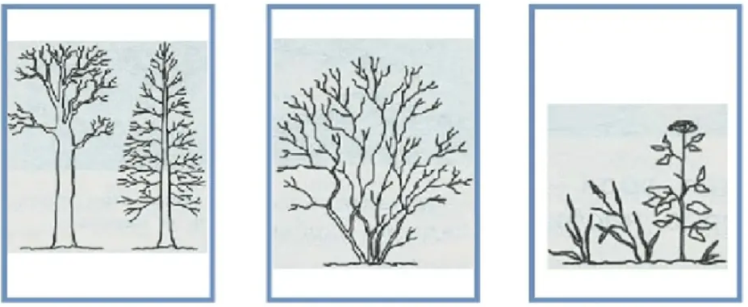
Название: | Название: | Название:
Особенности:  Примеры: | Особенности:  Примеры: | Особенности:  Примеры:

Примеры: | Примеры: | Примеры: | Примеры:

